**学校召开2017年廉政巡察工作动员会**

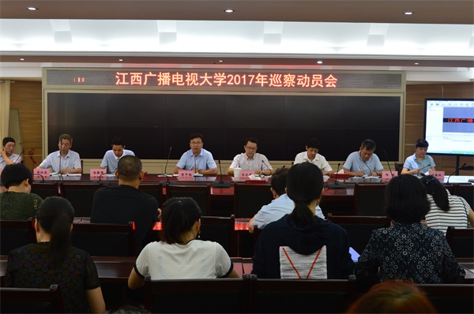

9月15日上午，学校召开2017年廉政巡察工作动员会，校党委副书记黄平槐主持会议，校党委委员、纪委书记王水平出席并作动员讲话。校巡察组全体成员及被巡察单位开放教育学院、继续教育学院、网络教育学院全体教职员工参加会议。

王水平指出，对校内部门单位开展巡察，是学校落实全面从严治党主体责任的迫切需要，是创新监督、执纪问责方式的需要，是推动干部作风转变的需要。大家要统一思想，充分认识巡察监督的必要性和重要性，要正确理解和准确把握巡察工作任务要求，坚持围绕“四个着力”发现问题。

王水平进一步指出，巡察组代表学校党委巡察，必须站稳政治立场、明确政治定位、严格政治标准、强化政治责任，绝不能以业务检查代替纪律巡察，对巡察中发现的各个方面问题，要放到政治纪律和政治规矩的高度去审视。要着力发现是否存在违反廉洁自律规定的问题，是否存在形式主义、官僚主义、享乐主义和奢靡之风等方面的突出问题；要着力发现是否存在对学校党委重大决策部署阳奉阴违等问题，是否存在落实党风廉政建设主体责任、监督责任不到位的问题；要着力发现是否存在组织涣散、纪律松弛现象，有无违反请示报告制度、我行我素、自行其是等问题，要着力发现是否存在独断专行、严重不团结等问题。

王水平要求，被巡察单位要充分履行党风廉政建设主体责任，与学校巡察组共同做好巡察工作。被巡视单位要加强组织协调，积极支持巡察组工作；要营造良好的监督氛围，及时通过学院网站和党内文件公布巡察工作的任务、安排和巡察组的联系方式，鼓励和支持干部群众反映与巡察有关的情况和问题。

会上，校纪委副书记、监审处处长李春湖就此次巡察工作安排进行了说明。被巡察单位开放教育学院、继续教育学院和网络教育学院主要负责人作了表态发言。

党委副书记黄平槐在主持会议时强调，开展廉政巡察工作是党要管党、从严治党的必然要求，也是学校发展的内在需求，我们要提高政治站位，坚持从严、从实做好学校廉政巡察工作，坚决防止并反对出现“无所畏惧”和“无事生非”两种倾向。通过廉政巡察营造出更加风清气正的校园政治生态。（校纪委办供稿）